Sprężyna lancia delta
Elementy podwozia takie jak sprężyny i amortyzatory mają za zadanie ograniczać drgania, które są przenoszone bezpośrednio na nadwozie przy jeździe po nierównej powierzchni. <a href="https://sklep.akuki.pl/sprezyna-przednia-lancia-delta-08">Sprężyna lancia delta</a> wpływa na zwiększenie żywotności amortyzatorów oraz na prawidłową przyczepność kół do drogi.

Eksploatacja sprężyn
Jak każdy element w naszym samochodzie sprężyna Lancia Delta również jest mocno eksploatowana podczas jazdy, tym bardziej po nierównych terenach. Wpływ na jej zużycie mają w dużej mierze czynniki zewnętrzne takie jak wilgoć. Uszkodzona sprężyna w skutek eksploatacji ma inne właściwości oraz mniejszą skuteczność działania. Może dojść także do pęknięcia sprężyny. Wtedy konieczna jest jej wymiana. Podczas wymiany tego elementu należy pamiętać o tym żeby dokonywać tego parami.

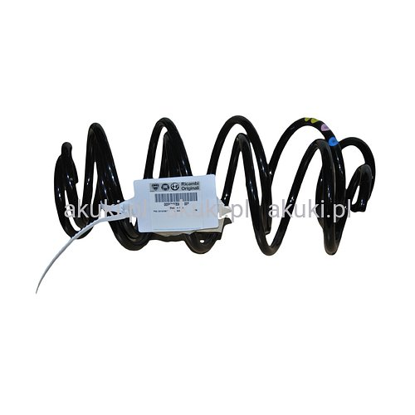
Wymiana sprężyny
Przed rozpoczęciem samej wymiany takiego elementu jak sprężyna Lancia Delta należy zaopatrzyć się w niezbędne narzędzia. Jest to ściskacz do sprężyn oraz odpowiednie nakładki i podkładki. Podczas samej wymiany konieczne jest zachowanie szczególnej ostrożności. Element ten kumuluje bardzo dużą energię. Gdyby doszło do rozprężenia może to zagrozić naszemu życiu. Jak już wcześniej zostało wspomniane należy je wymieniać parami. Nie dostosowanie się do tego może mieć wpływ na jazdę. Po samej wymianie ważne jest sprawdzenie geometrii zawieszenia na stacji diagnostycznej. Zła geometria będzie miała wpływ na szybsze zużycie elementów naszego podwozia.
Sprężyna Lancia Delta

